برگزاری جشن میلاد حضرت معصومه (س) و روز دختر در دانشکده فنی وحرفه ای دختران الزهرا شیراز

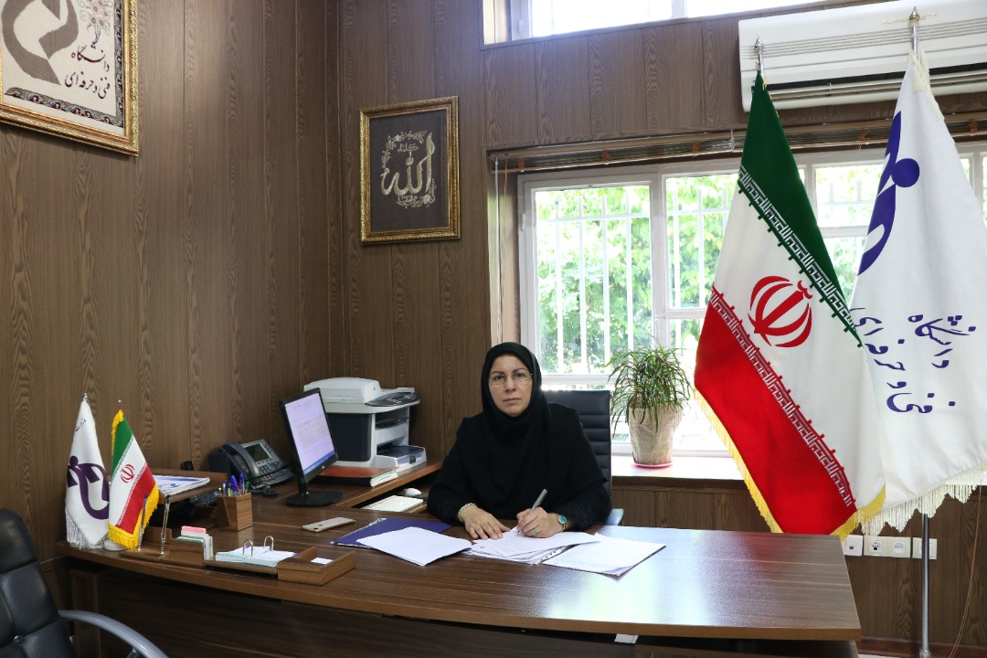

به گزارش روابط عمومی دانشکده فنی وحرفه دختران شیراز ،در روز چهارشنبه 11خردادماه 1401مراسم جشن میلاد حضرت معصومه (س) و روز دختر با حضور رییس دانشگاه فنی وحرفه ای استان ، معاونت فرهنگی ودانشجویی، رییس ومعاون و پیشکسوتان بازنشسته ودانشجویان دانشکده فنی دختران برگزار شد.

درابتدای این مراسم خانم هوشیار ضمن تبریک میلاد حضرت معصومه (س) وروز دختر و با برشمردن برخی از ویژگی های شخصیتی حضرت معصومه (س) وزندگی نامه آن حضرت وخوش آمد گویی به حاضرین در مراسم وآرزوی موفقیت برای آنها شد

در همین راستا دکتر جامعی رییس دانشگاه فنی استان دکتر جامعی فضای دانشکده را فضای نشاط و شادابی و آمیخته به عطر علم و دانش دانست.وضمن تبریک هفته کرامت بیان کرد .

دکتر جامعی گفت :پس ازدوسال اندی آموزش غیر حضوری شرایط بحمدالله به گونه اتفاق افتاد .که آموزش حضوری به صورت نیم بند ما شاهد باشیم .مطمین باشید که دانشکده های فنی می توانند در تربیت نیروی انسانی ماهردر حوزه تکنسین ومهندس نقش بسیار تعیین کننده داشته باشند .چون مدل آموزش در دانشگاه فنی وحرفه ای اعم از سرفصل آموزش ، اساتید ،کارتابل ها وسایر مسایل به گونه ای طراحی شده که خروجی این دانشگاه بتواند مشکل بازار کار وبنگاه های اقتصادی رابه خوبی مرتفع کند. این فرصت محترمی ایست که در اختیار شماست حتما یاد بگیرید هم دانش وهم مهارت وشایستگی های فنی وغیر فنی خودتون را ارتقاع بدهید .

در پایان هوشیار با بیان مقام والای حضرت معصومه (س) و ضمن قدر دانی از پیشکسوتان بازنشسته مرکز وبا تشویق دانشجوعسل میزایی مقام آور مسابقات کشوری و با اهدای جوایز به آنها برای همه عزیزان دانشجو وهمکارآرزوی موفقیت کرد .